Нестеренко Олеся Викторовна
Учитель математики и информатики
МАОУ СОШ №45 г. Калининграда

Решение задач оптимизации в MS Excel
Задача 2.4. Решить симплексным методом задачу о составлении рациона питания животных, условия которой приведены в задаче 1.2.

Задача 1.2. Рацион для питания животных на ферме состоит из двух видов кормов I и II. Один килограмм корма I стоит 80 ден. ед. и содержит: 1 ед. жиров, 3 ед. белков, 1 ед. углеводов, 2 ед. нитратов. Один килограмм корма II стоит 10 ден. ед. и содержит 3 ед. жиров, 1 ед. белков, 8 ед. углеводов, 4 ед. нитратов.
Составить наиболее дешевый рацион питания, обеспечивающий жиров не менее 6 ед., белков не менее 9 ед., углеводов не менее 8 ед., нитратов не более 16 ед.

Решение:
Представим данные, содержащиеся в условии задачи, в табличном виде.

Питательное вещество | Число единиц питательных веществ на 1 кг корма |  |  | Необходимый минимум питательных веществ
Питательное вещество | I |  | II | Необходимый минимум питательных веществ
Белки | 3 | 1 |  | 9
Жиры | 1 | 3 |  | 6
Углеводы | 1 | 8 |  | 8
Нитраты | 2 | 4 |  | 16 (max)
Цена 1 кг корма, р | 80 | 10

Составим экономико-математическую модель задачи. Обозначим x₁, x₂ − количество кормов видов I и II, входящих в рацион питания. Тогда общая стоимость рациона (целевая функция) запишется в виде Z = 80 x₁ + 10 x₂ .
C учетом того, что количество единиц питательных веществ, входящих в
рацион кормления, не должно быть меньше (больше) указанного минимума
(максимума), ограничения запишутся в виде следующих неравенств:
3 x₁ +x ₂ ≥ 9 − для белков,
x₁ + 3 x ₂ ≥ 6 − для жиров,
x₁ + 8 x ₂ ≥ 8 − для углеводов,
2 x₁ + 4 x ₂ ≤ 16 − для нитратов.
Кроме того, по смыслу задачи должно выполняться условие
x₁ ≥ 0, x₂ ≥ 0.
Таким образом, экономико-математическая модель задачи примет следующий вид: составить рацион питания, при котором достигается минимум
целевой функции:
Z ( X ) = 80 x₁ + 10 x₂ → min
при ограничениях:
$\begin{aligned}\left\{x_{1}+3x_{2}≥6 | \right.\left\{3x_{1}+x_{2}≥9 | \right.\left\{x_{1}+8x_{2}≥8 | \right.\left\{2x_{1}+4x_{2}≤\text{16} | \right.\end{aligned}$ (1.1)

Приводим систему линейных неравенств (1.1) к каноническому виду, вводя в каждое неравенство дополнительную неотрицательную переменную. Получим систему линейных уравнений:
$\begin{aligned}\left\{−x_{1}−3x_{2}+s_{1}=−6 | \right.\left\{−3x_{1}−x_{2}+s_{2}=9 | \right.\left\{−x_{1}−8x_{2}+s_{3}=−8 | \right.\left\{2x_{1}+4x_{2}+s_{4}=\text{16} | \right.\end{aligned}$ (1.2)
Целевая функция будет иметь вид
$$\text{min}Z(X)=\text{80}x_{1}+\text{10}x_{2}+0⋅x_{3}+0⋅x_{4}+0⋅x_{5}+0⋅x_{6}$$
Векторный анализ системы ограничений:
Расширенная целевая функция:
$Z(X)=\text{80}x_{1}+\text{10}x_{2}+0⋅x_{3}+0⋅x_{4}+0⋅x_{5}+0⋅x_{6}→\text{min}$
Вектора:
P0 | P1(x1) | P2(x2) | P3(x3) | P4(x4) | P5(x5) | P6(x6)
-6 | -1 | -3 | 1 | 0 | 0 | 0
-9 | -3 | -1 | 0 | 1 | 0 | 0
-8 | -1 | -8 | 0 | 0 | 1 | 0
16 | 2 | 4 | 0 | 0 | 0 | 1
Базис:
Базисный вектор №1: x₃
Базисный вектор №2: x₄
Базисный вектор №3: x₅
Базисный вектор №4: x₆
Расширенная целевая функция:
$Z(X)=\text{80}x_{1}+\text{10}x_{2}+0⋅x_{3}+0⋅x_{4}+0⋅x_{5}+0⋅x_{6}→\text{min}$
При заполнении таблицы воспользуемся следующим алгоритмом:

Алгоритм симплекс-метода
- Задача должна быть приведена к каноническому виду. Система ограничений приведена к единичному базису, т.е. разрешена относительно некоторых базисных переменных (не умоляя общности, будем считать, что относительно первых m переменных) с помощью метода Жордана – Гаусса. Получено соответствующее исходное опорное решение $\bar{X}=\left(b_{1},b_{2},\text{.}\text{.}\text{.},b_{m},0,0,\text{.}\text{.}\text{.},0\right)$.
- Для удобства ведения вычислений записываем все в симплекс-таблицу (табл.). Столбец «Базис» содержит список базисных переменных; следующий столбец «c_{j} базиса» содержит коэффициенты целевой функции при базисных переменных; следующие столбцы содержат коэффициенты системы ограничений при соответствующих переменных; столбец «b_{i}» - столбец свободных членов системы ограничений. Последняя строка содержит симплекс – разности, рассчитанные по формуле и последняя ячейка содержит значение целевой функции $f(\bar{x})$=$\sum_{i=1}^{m}{b_{i}⋅c_{j}^{\text{баз}}}$. Отметим, что симплекс – разности базисных переменных всегда равны нулю.

Таблица
№ | Базис | c_{j} базиса | с₁ | с₂ | … | с_{m} | c_{m+1} | … | c_{n} | b_{i} | $$\frac{b_{i}}{a_{\text{ip}}}$$
№ | Базис | c_{j} базиса | x₁ | x₂ | ... | x_{m} | x_{m+1} | … | x_{n} | b_{i} | $$\frac{b_{i}}{a_{\text{ip}}}$$
1 | x₁ | с₁ | 1 | 0 |  | 0 | $$a_{1m+1}$$ |  | $$a_{1n}$$ | $$b_{1}$$
2 | x₂ | с₂ | 0 | 1 |  | 0 | $$a_{2m+1}$$ |  | $$a_{2n}$$ | $$b_{2}$$
… | … | … | … | … | … | … | … | … | … | … | …
m | x_{m} | с_{m} | 0 | 0 |  | 1 | $$a_{\text{mm}+1}$$ |  | $$a_{\text{mn}}$$ | $$b_{m}$$
 | $$Δ_{j}$$ |  | $$Δ_{1}$$ | $$Δ_{2}$$ | … | $$Δ_{m}$$ | $$Δ_{m+1}$$ | … | $$Δ_{n}$$ | $$f(\bar{x})$$

- Если все симплекс – разности неотрицательны, т.е. $Δ_{j}≥0$, то опорный план оптимален.
- Если хотя бы одна симплекс – разность отрицательна, $Δ_{j}<0$, и в соответствующем столбце нет положительных элементов, то задача не имеет оптимального решения, т.е. $f_{\text{max}}→∞$.
- Если хотя бы одна симплекс – разность отрицательна, $Δ_{j}<0$, и в каждом столбце, имеющем отрицательную оценку, есть хотя бы один положительный элемент, то полученный опорный план можно улучшить.
- Выбираем разрешающий столбец «р», которому соответствует наименьшая отрицательная оценка.
- Выбираем разрешающую строку «к», которой соответствует наименьшее из отношений правых частей к соответствующим положительным элементам разрешающего столбца $\frac{b_{i}}{a_{\text{ip}}}$. Элемент, стоящий на пересечении разрешающего столбца и разрешающей строки $a_{\text{kp}}$называется разрешающим элементом.
- Переходим к новой симплекс – таблице, в которой будет новый базис: базисная переменная на «к» - ом месте в старом базисе меняется на новую переменную $x_{p}$. Соответствующий вектор новой базисной переменной нужно превратить в единичный. Для этого разрешающую строку делим на $a_{\text{kp}}$, чтобы на месте разрешающего элемента появилась единица. Умножая разрешающую строку на подходящие числа и складывая её с остальными строками получаем нули в разрешающем столбце. После этого выписываем новый опорный план и пересчитываем строчку оценок. Переходим к пункту 3.

$Δ_{j}=\sum_{i=1}^{m}{c_{i}⋅a_{\text{ij}}}−c_{j}$
называется симплекс – разностью или оценкой.

Составляем симплекс – таблицу:
Таблица №1
№ | Базис | c_{j} базиса | с₁=80 | с₂=10 | c₃=0 | с₄=0 | c₅=0 | c₆=0 | P0(b_{i}) | $$\frac{b_{i}}{a_{\text{ip}}}$$
№ | Базис | c_{j} базиса | P1 | P2 | P3 | P4 | P5 | P6 | P0(b_{i}) | $$\frac{b_{i}}{a_{\text{ip}}}$$
1 | P3 | 0 | -1 | -3 | 1 | 0 | 0 | 0 | -6 | 6
2 | P4 | 0 | -3 | -1 | 0 | 1 | 0 | 0 | -9 | 3
3 | P5 | 0 | -1 | 8 | 0 | 0 | 1 | 0 | -8 | 8
4 | P6 | 0 | 2 | 4 | 0 | 0 | 0 | 1 | 16 | 8
 | $$Δ_{j}$$ |  | -80 | -10 | 0 | 0 | 0 | 0 | S min=0
Невозможно выбрать столбец замещения, так как нет положительных dj!
Выберем столбец таким образом. Чтобы избавиться от недопустимого решения, т.е. от отрицательных значений в столбце свободных членов (Р0).
Замещаемый базисный вектор: P3 (1-я строка)
Новый базисный вектор: P1 (1-й столбец)
Заменяем базисный вектор P3 на P1.
Таблица №2
№ | Базис | c_{j} базиса | P0 | 80 | 10 | 0 | 0 | 0 | 0
 |  |  |  | P1 | P2 | P3 | P4 | P5 | P6
1 | P1 | 80 | 6 | 1 | 3 | -1 | 0 | 0 | 0
2 | P4 | 0 | 9 | 0 | 8 | -3 | 1 | 0 | 0
3 | P5 | 0 | -2 | 0 | -5 | -1 | 0 | 1 | 0
4 | P6 | 0 | 4 | 0 | -2 | 2 | 0 | 0 | 1
S min = |  |  | 480 | 0 | 230 | -80 | 0 | 0 | 0
Замещаемый базисный вектор: P5 (3-я строка)
Новый базисный вектор: P2 (2-й столбец)
Заменяем базисный вектор P5 на P2.
Таблица №3
№ | Базис | c_{j} базиса | P0 | 80 | 10 | 0 | 0 | 0 | 0
 |  |  |  | P1 | P2 | P3 | P4 | P5 | P6
1 | P1 | 80 | 4,8 | 1 | 0 | -1,6 | 0 | 0,6 | 0
2 | P4 | 0 | 5,8 | 0 | 0 | -4,6 | 1 | 1,6 | 0
3 | P2 | 10 | 0,4 | 0 | 1 | 0,2 | 0 | -0,2 | 0
4 | P6 | 0 | 4,8 | 0 | 0 | 2,4 | 0 | -0,4 | 1
S min = |  |  | 388 | 0 | 0 | -126 | 0 | 46 | 0
Замещаемый базисный вектор: P4 (2-я строка)
Новый базисный вектор: P5 (5-й столбец)
Заменяем базисный вектор P4 на P5.

Таблица №4
№ | Базис | c_{j} базиса | P0 | 80 | 10 | 0 | 0 | 0 | 0
 |  |  |  | P1 | P2 | P3 | P4 | P5 | P6
1 | P1 | 80 | 2,625 | 1 | 0 | 0,125 | -0,375 | 0 | 0
2 | P5 | 0 | 3,625 | 0 | 0 | -2,875 | 0,625 | 1 | 0
3 | P2 | 10 | 1,125 | 0 | 1 | -0,375 | 0,125 | 0 | 0
4 | P6 | 0 | 6,25 | 0 | 0 | 1,25 | 0,25 | 0 | 1
S min = |  |  | 221,25 | 0 | 0 | 6,25 | -28,75 | 0 | 0
Замещаемый базисный вектор: P6 (4-я строка)
Новый базисный вектор: P3 (3-й столбец)
Заменяем базисный вектор P6 на P3.
Таблица №5
№ | Базис | c_{j} базиса | P0 | 80 | 10 | 0 | 0 | 0 | 0
 |  |  |  | P1 | P2 | P3 | P4 | P5 | P6
1 | P1 | 80 | 2 | 1 | 0 | 0 | -0,4 | 0 | -0,1
2 | P5 | 0 | 18 | 0 | 0 | 0 | 1,2 | 1 | 2,3
3 | P2 | 10 | 3 | 0 | 1 | 0 | 0,2 | 0 | 0,3
4 | P3 | 0 | 5 | 0 | 0 | 1 | 0,2 | 0 | 0,8
S min = |  |  | 190 | 0 | 0 | 0 | -30 | 0 | -5
Невозможно выбрать столбец замещения, так как нет положительных dj!
Получено оптимальное решение.
Из таблицы получим значения переменных целевой функции:
x1 | x2 | x3 | x4 | x5 | x6
2 | 3 | 5 | 0 | 18 | 0

Целевая функция:
S min = 80·2+10·3
И в результате:
S min = 190;
Ответ: x₁=2; х₂=3- количество кормов I, II, входящих в рацион питания. Общая стоимость рациона (целевая функция) при котором достигается минимум целевой функции равен 190.

Решение задачи с помощью MS EXCEL
Для решения задач оптимизации в MS Excel используют надстройку Поиск решения, которая вызывается из пункта главного меню «Сервис» (рис. 1).
Если в версии Excel, установленной на Вашем компьютере, отсутствует данный подпункт меню «Сервис», необходимо вызвать пункт меню «Надстройки» и в предложенном списке дополнительных модулей выбрать «Поиск решения» (рис. 2).

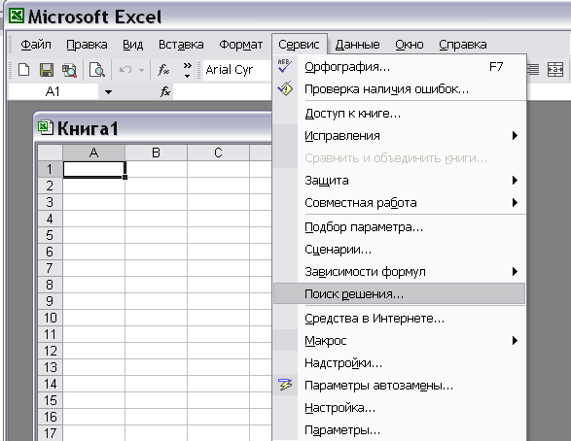  Рис. 1 | 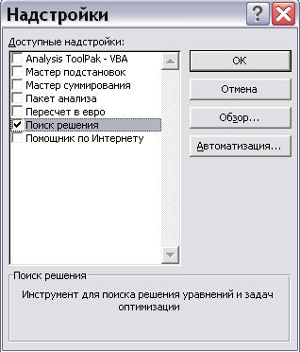  Рис. 2

Рассмотрим использование данной надстройки на примере. Решим с её помощью задачу, математическая модель которой строилась. Математическая модель задачи имеет вид:
целевой функции:
Z ( X ) = 80 x₁ + 10 x₂ → min
при ограничениях:
$\begin{aligned}\left\{x_{1}+3x_{2}≥6 | \right.\left\{3x_{1}+x_{2}≥9 | \right.\left\{x_{1}+8x_{2}≥8 | \right.\left\{2x_{1}+4x_{2}≤\text{16} | \right.\end{aligned}$ Составим шаблон в редакторе Excel, как показано на рис. 3
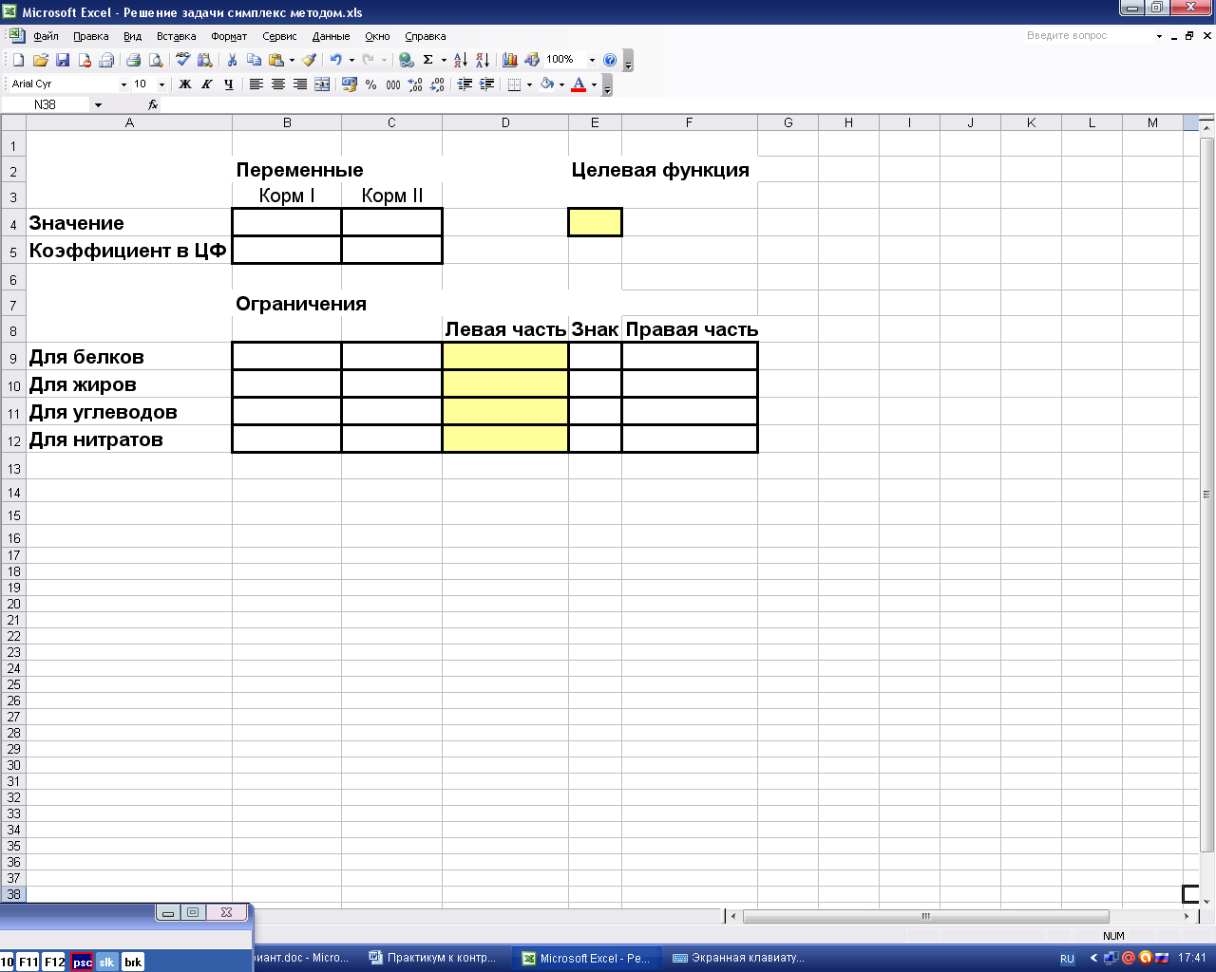
Рис.3. Шаблон оформления задачи

Теперь занесём данную в задаче числовую информацию (рис. 4).

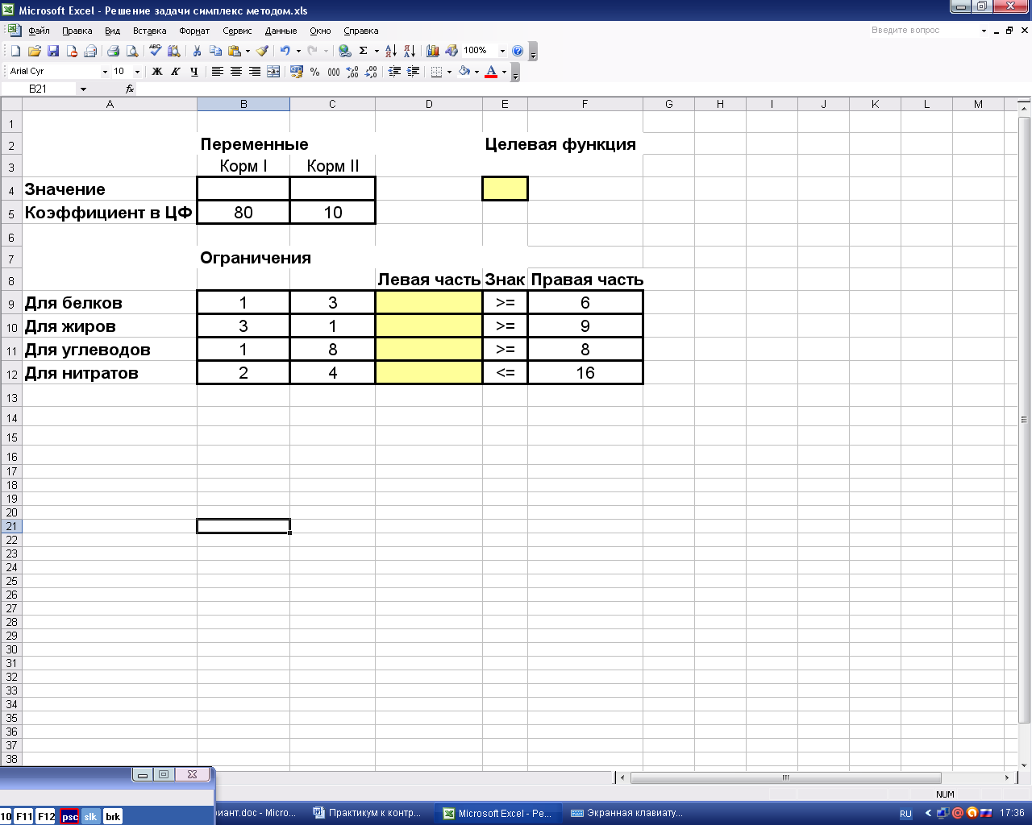
Рис.4. Исходные данные задачи
В выделенные пустые ячейки (значения целевой функции и левых частей неравенств) необходимо занести формулы, отображающие связи и отношения между числами на рабочем листе.
Ячейки B4 – С4 называются в Excel изменяемыми (в нашей модели это неизвестные переменные), т.е., изменяя их Поиск решения будет находить оптимальное значение целевой функции. Значения, которые первоначально вводят в эти ячейки, обычно нули (незаполненные клетки трактуются по умолчанию как содержащие нулевые значения).
Теперь необходимо ввести формулы. В нашей математической модели, целевая функция представляет собой произведение вектора коэффициентов на вектор неизвестных. Действительно, выражение $\text{80}X_{1}+\text{10}X_{2}$ можно рассматривать как произведение вектора (80,10) на вектор (Х₁,Х₂).
В Excel существует функция СУММПРОИЗВ, которая позволяет найти скалярное произведение векторов. В ячейку Е4 необходимо вызвать данную функцию, а в качестве перемножаемых векторов задать адреса ячеек, содержащих коэффициенты уравнений (в данном случае, это В5:С5) и ячеек, в которые в результате решения будут помещены значения Х₁ и Х₂ (ячейки В4:С4) (рис. 5).
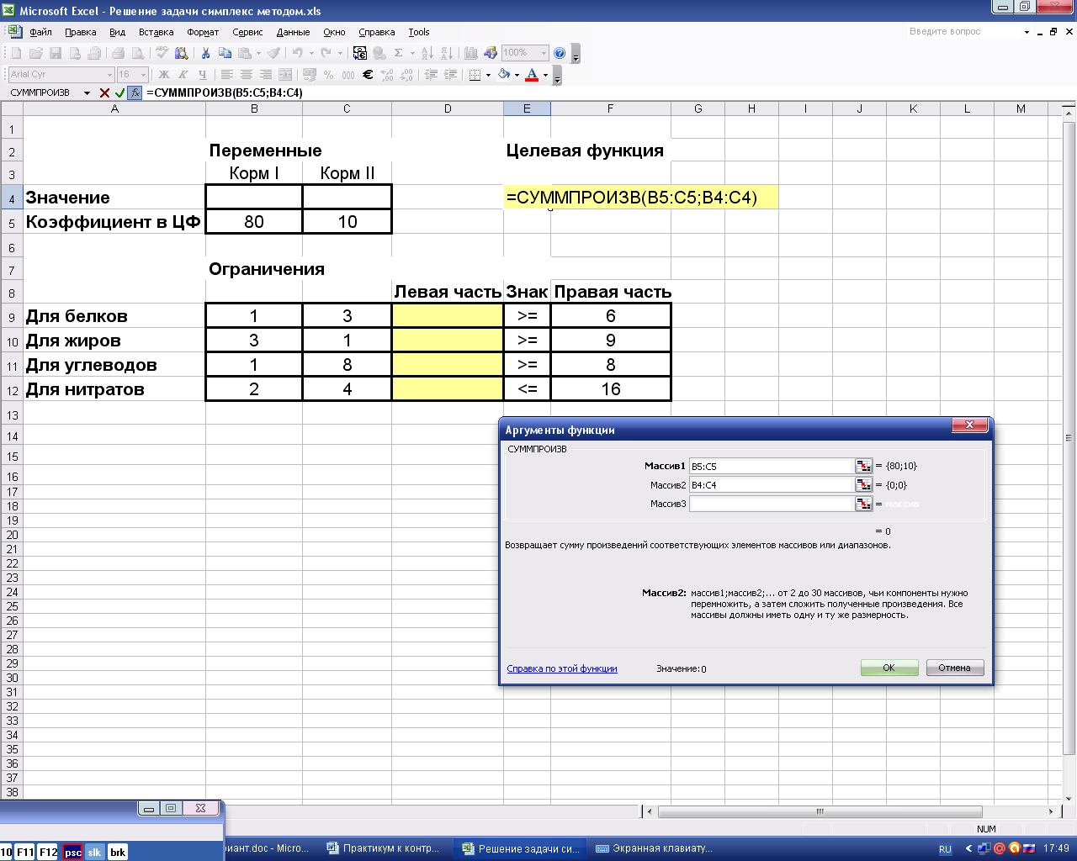
Рис.5. Вызов функции СУММПРОИЗВ.
Каждая левая часть ограничения тоже представляет собой произведение двух векторов: соответствующей строки матрицы затрат и вектора неизвестных. То есть, выражение Х₁+3Х₂ (для первого ограничения Х₁ + 3Х₂ 6) будем рассматривать как произведение вектора коэффициентов (1,3) и вектора переменных (Х₁,Х₂).
В ячейке, отведенной для формулы левой части первого ограничения (D9), вызовем функцию СУММПРОИЗВ. В качестве адресов перемножаемых векторов занесем адрес строки коэффициентов В9:С9 и адрес значений переменных В4:С4 (рис. 6).
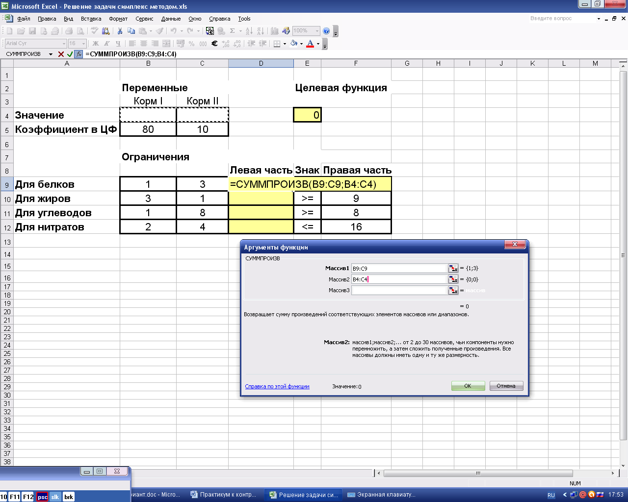
Рис.6
В четыре оставшиеся ячейки графы «Левая часть» вводим аналогичные формулы, используя соответствующую строку матрицы затрат. Фрагмент экрана с введёнными формулами показан на рис.7.
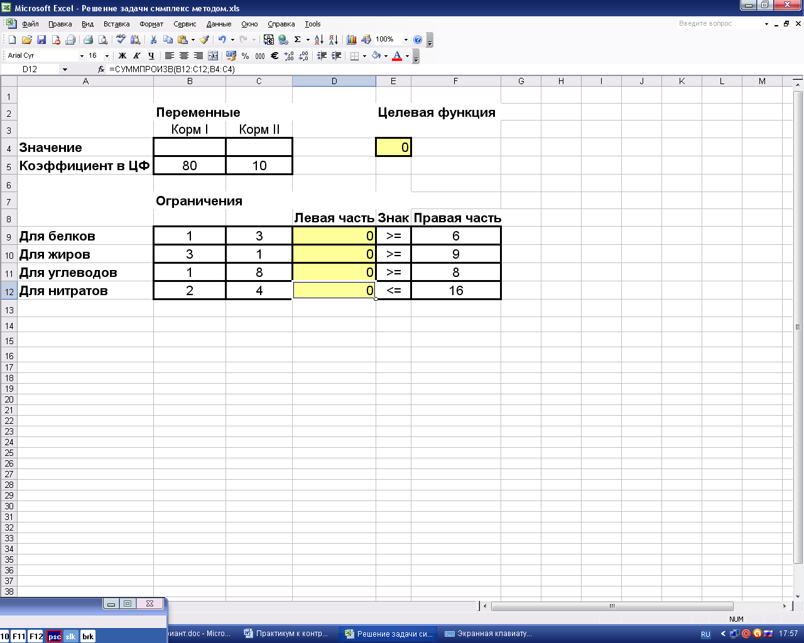
Рис.7
Важно, чтоб к моменту вызова сервиса «Поиск решения» на рабочем листе с задачей должны быть занесены формулы для левых частей ограничений и формула для значения целевой функции.
В меню Сервис выбираем Поиск решения. В появившемся окне задаём следующую информацию:
  - в качестве целевой ячейки устанавливаем адрес ячейки для значения целевой функции Е4;
  - «флажок» устанавливаем на вариант «максимальному значению», т.к. в данном случае, целевая функция дохода подлежит максимизации;
  - в качестве изменяемых ячеек заносится адрес строки значений переменных В4:С4;
  - справа от окна, предназначенного для занесения ограничений, нажимаем кнопку «Добавить», появится форма для занесения ограничения (рис. 8)

  Рис.8 Форма для занесения одного ограничения ЗЛП | 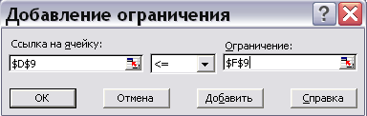  Рис.9 Занесение первого ограничения задачи
  - в левой части формы «Ссылка на ячейку» заносится адрес формулы для левой части первого ограничения D9, выбирается требуемый знак неравенства (в нашем случае, <=), в поле «Ограничение» заносится ссылка на правую часть ограничения F9 (рис. 9).
  - аналогично заносятся все ограничения задачи, после чего нажимается кнопка «ОК».
Таким образом, окно «Поиск решения» с занесенной информацией выглядит следующим образом (рис.10):
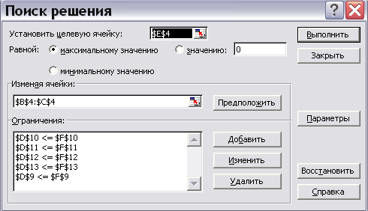
Рис.10.
Далее необходимо нажать кнопку Параметры, установить «флажки» «Линейная модель» и «Неотрицательные значения», поскольку в данном случае задача является ЗЛП, а ограничение 6) требует неотрицательности значений (рис.11).

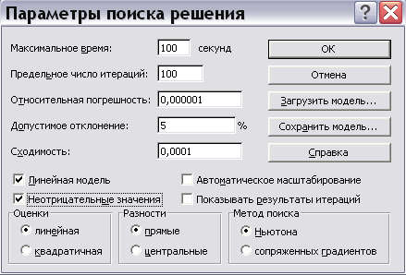
Рис.11 Установка параметров
Затем следует нажать «ОК», «Выполнить», после чего появляется окно результата решения (рис.12).
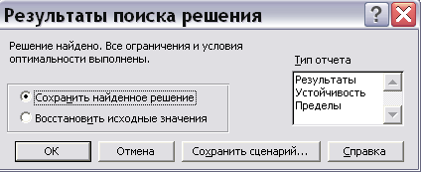
Рис.12. Окно результата решения
Если в результате всех действий получено окно с сообщением «Решение найдено», то Вам предоставляется возможность получения трех типов отчета, которые полезны при анализе модели на чувствительность. В данном примере достаточно сохранить найденное решение, нажав «ОК». В результате получено решение задачи из примера 1. (рис.13).
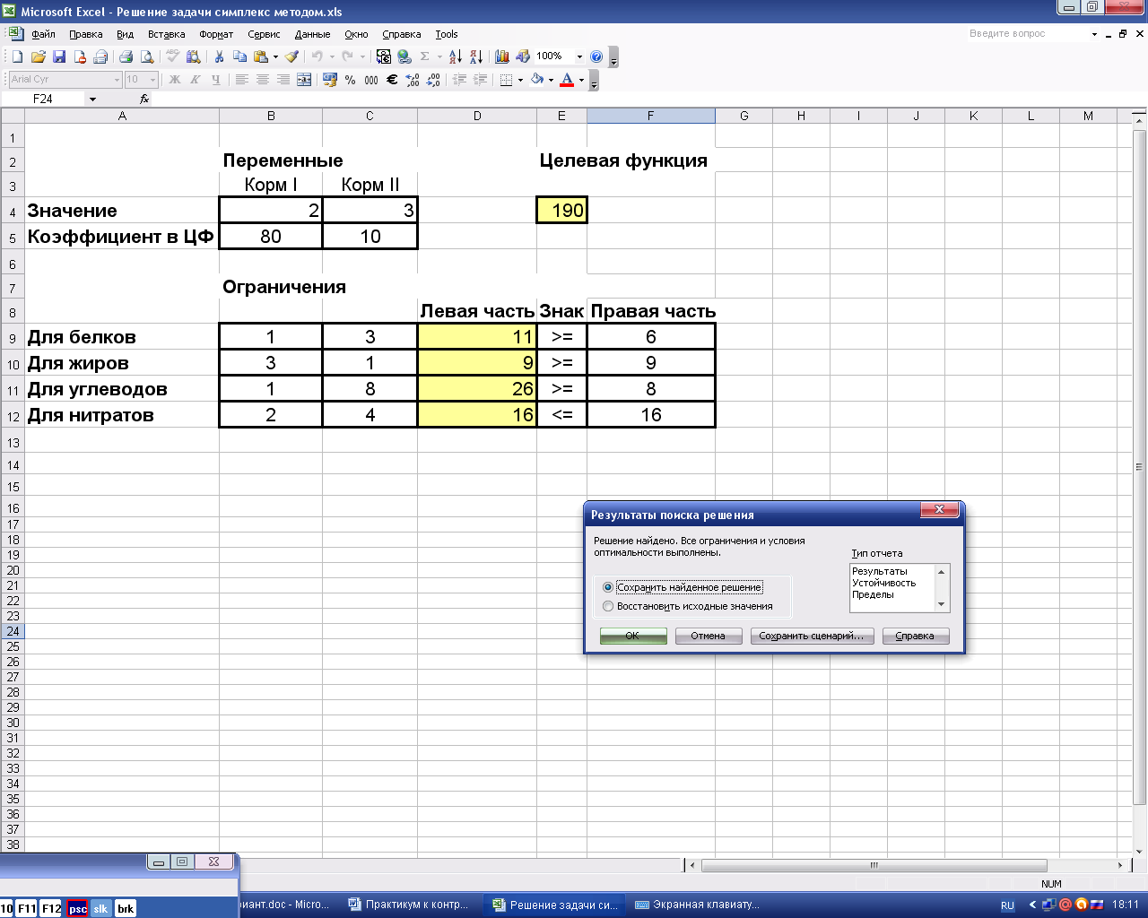
Рис.13 Результат применения «Поиска решения»
Если в результате решения задачи выдано окно с сообщением о невозможности нахождения решения (рис.14), это означает, что при оформлении задачи была допущена ошибка (не заполнены формулы для ограничений, неправильно установлен «флажок» максимизации/минимизации и т.д.).
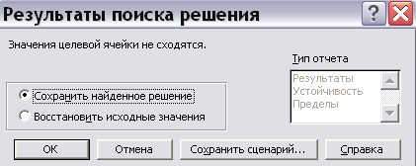
Рис.14. Сообщение об ошибке
В данном разделе рассмотрен общий формат решения задач оптимизации в Excel. В зависимости от экономических моделей, выполняют его соответствующие модификации.
Ответ: x₁=2; х₂=3- количество кормов I, II, входящих в рацион питания. Общая стоимость рациона (целевая функция) при котором достигается минимум целевой функции равен 190.

СПИСОК ИСПОЛЬЗОВАННЫХ ИСТОЧНИКОВ
- Высшая математика для экономистов / Под ред. Н.Ш. Кремера. – М.: Банки и биржи, ЮНИТИ, 1997.
- Горчаков А.А., Орлова И.В. Компьютерные экономико - математические модели. – М.: Компьютер, ЮНИТИ, 1995.
- Ерохин Н.М., Орехов Н.А., Сидоренко А.В. Статистические модели и планирование экспериментов в экономике: Методическое пособие. – Калуга: КФ МГТУ, 1994.
- Замков О.О., Толстопятенко А.В., Черемных Ю.Н. Математические методы в экономике. – М., 1997.
- Исследование операций / Под ред. М.А. Войтенко и Н.Ш. Кремера. – М.: Экономическое образование, 1992.
- Исследование операций в экономике: Учебное пособие для вузов / Н.Ш. Кремер, Б.А. Путко, И.М., И.М. Тришин, М.Н. Фридман; под ред. Проф. Н.Ш. Кремера. – М.: ЮНИТИ-ДАНА, 2004.
- Кузнецов А.В., Сакович В.А., Холод Н.И. Высшая математика. Математическое программирование. – Минск: Вышэйшая школа, 1994.
- Математическое программирование / Под ред. Н.Ш. Кремера. – М.: Финстатинформ, 1995.
- Орехов Н.А., Левин А.Г., Горбунов Е.А. Математические методы и модели в экономике: Учебное пособие для вузов / Под ред. проф. Н.А. Орехова. – М.: ЮНИТИ-ДАНА, 2004.
- Орехов Н.А., Сахаров Г.В., Карпушин А.А. Введение в моделирование экономических процессов и явлений. – Калуга: КФ МГЭИ, 1997.
- Сборник задач и упражнений по высшей математике: математическое программирование / Под ред. А.В. Кузнецова. – Минск: Высшая школа, 1995.
- Эконометрика: Учебник / Под ред. И.И. Елисеевой. – М.: Финансы и статистика, 2001.

